Министерство науки и высшего образования Российской Федерации Федеральное государственное автономное образовательное учреждение высшего образования

**«Пермский национальный исследовательский политехнический университет»**

Электротехнический факультет

Кафедра «Информационные технологии и автоматизированные системы» направление подготовки: 09.03.04 – «Программная инженерия»

**Лабораторная работа.**

**«Ханойская башня»**

Выполнил студент гр. РИС-24-2б

Молочко Артём Анатольевич

Проверил:

Доц. Каф. ИТАС

Ольга Андреевна Полякова

(оценка) (подпись)

(дата)

г. Пермь, 2025

**Постановка задачи:**

Разработать и реализовать программу на языке C++ для перемещения n дисков с одного стержня на другой согласно правилам задачи о Ханойской башне.

**Анализ задачи:**

Имеется три стержня:

* Начальный (Start)
* Вспомогательный (Temp)
* Конечный (Point)

На начальном стержне расположены n дисков различного размера, причем меньшие диски всегда лежат поверх больших. Требуется перенести все n дисков на конечный стержень, соблюдая следующие правила:

1. За один шаг можно переместить только один диск.
2. Нельзя помещать больший диск на меньший.
3. Для перемещения можно использовать вспомогательный стержень.

Задача решается рекурсивным методом, где:

1. Перемещаем n-1 дисков с начального стержня на вспомогательный.
2. Перемещаем n-й (самый большой) диск на конечный стержень.
3. Перемещаем n-1 дисков со вспомогательного на конечный.

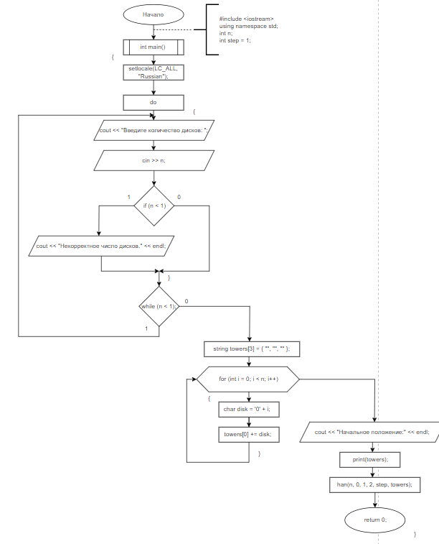Блок-схема

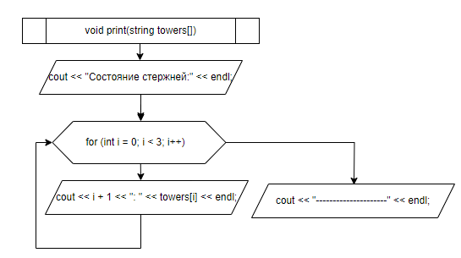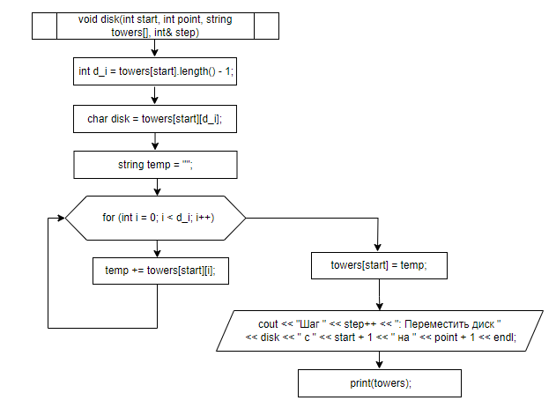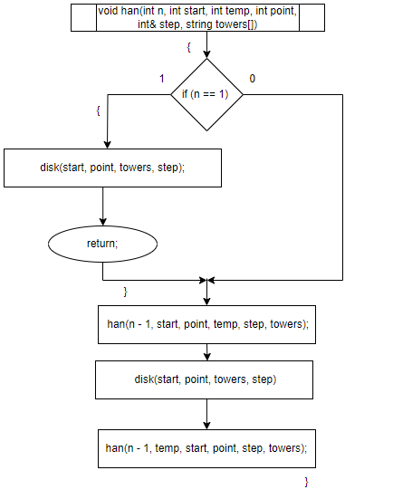

Визуализация стека вызовов.

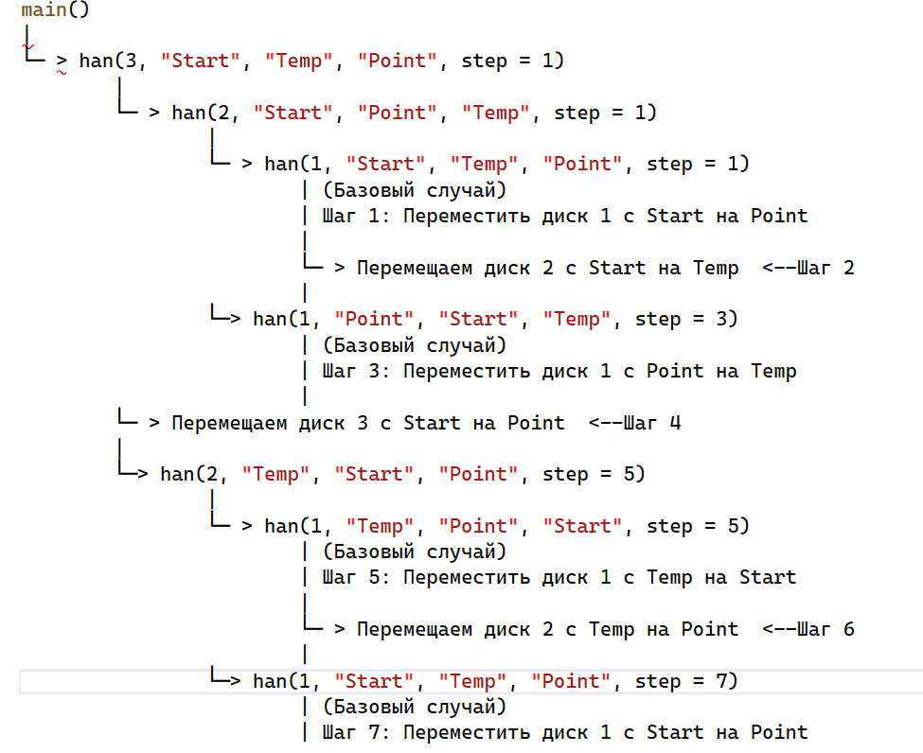

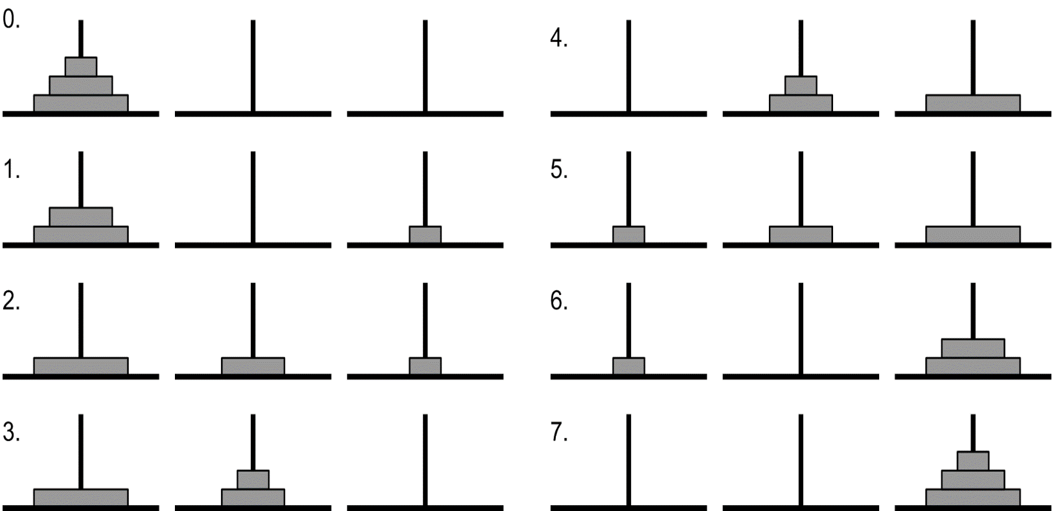Иллюстрация. В скобках указан Start и Point для текущего шага.

Start Temp Point

Start Temp (Point) Point

Start Temp(Start) Point

Start Temp (Point) Point(Start)

Start Temp Point

Start(Point) Temp (Start) Point

Start Temp Point

Start Temp Point

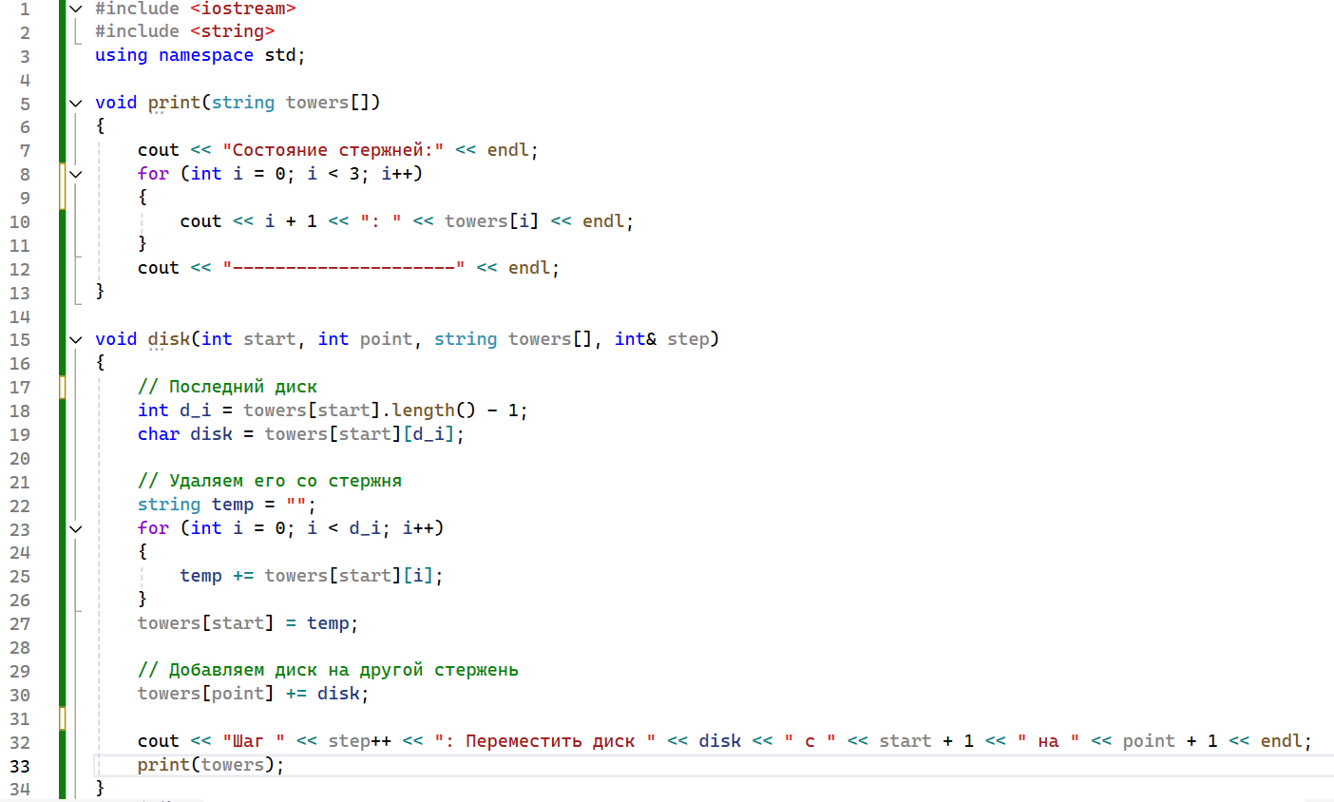Код программы

